Инвестиционная площадка № 67-08-22
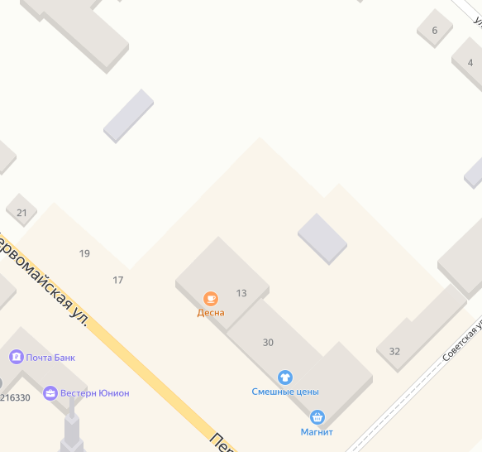 | 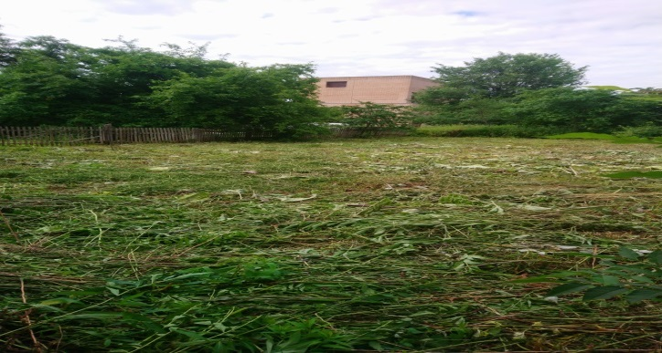
Месторасположение инвестиционной площадки | Смоленская область, Ельнинский район, г.Ельня, ул.Первомайская, д.19 (67:08:0010235:267)
Категория земель и вид разрешенного использования | Земли населенных пунктов,  Предпринимательство
Общая площадь | 0,1871 га
Форма собственности | Собственность не разграничена
Условия приобретения аренда/выкуп | -аренда – 70990,39 руб. в год,
Наличие строений (площадь, этажность и высота потолков) | нет
Краткая характеристика инженерной инфраструктуры (в случае ее отсутствия – информация о возможности подключения) | Газоснабжение: точка подключения на расстоянии 10 м, газопровод низкого давления, максимальная мощность 2500 куб м. в час, стоимость подключения ориентировочно 2800 руб. за 1м, срок подключения от 1 до 6 месяцев;  Электроснабжение: имеется, резерв мощности 1,5 МВт, стоимость подключения 1200 руб. за 1 кВт подключаемой мощности, срок подключения от 1 до 4 месяцев;  Водоснабжение: отсутствует, точка подключения на расстоянии 5м. от центрального водоснабжения, тариф на подключение не установлен, срок подключения – в течение 1 месяца;  Водоотведение: отсутствует, точка подключения на расстоянии 10м;  Отопление: отсутствует, на расстоянии 250м находится котельная.
Транспортная доступность (наличие жд ветки, прилегание автомобильной дороги, наличие и покрытие подъездной автомобильной дороги) | Автомобильная дорога:  -«Москва-Малоярославец- Рославль до границы с республикой Беларусь» – Спас-Деменск-Ельня-Починок (асфальтобетонное покрытие) на расстоянии 1км.;  -«Ельня-Починок- Смоленск» на расстоянии 1 км.  Железная дорога Смоленск- Фаянсовая, расстояние до ж.д. станции г.Ельня- 1 км
Дополнительные сведения | Расстояние до ближайших жилых домов - 20 м, охранная зона инженерных коммуникаций площадью 1010 кв.м
Формы поддержки инвестиционной деятельности | Формы поддержки на муниципальном уровне:  1.Освобождение инвестора от арендной платы за земельный участок в размере 100% сроком на 3 года в порядке, предусмотренном нормативным правовым актом Администрации муниципального образования «Ельнинский район» Смоленской области (далее – Администрация муниципального образования).  2. Освобождение инвестора от уплаты арендной платы за пользование имуществом, являющимся муниципальной собственностью в размере 100 % сроком на 3 года в порядке, предусмотренном нормативным правовым актом Администрации муниципального образования.  3.Оказание инвесторам информационной, консультационной и организационной поддержки.  4. Муниципальная поддержка субъектам инвестиционной деятельности в виде освобождения от уплаты налога на срок не более одного финансового года.  5. Оказание имущественной поддержки субъектам малого и среднего предпринимательства на территории муниципального образования «Ельнинский район» Смоленской области путем передачи во владение и (или) пользование муниципального имущества, включенного в перечень муниципального имущества, свободного от прав третьих лиц (за исключением имущественных прав субъектов малого и среднего предпринимательства), предназначенного для предоставления во владение и пользование субъектам малого и среднего предпринимательства и организациям, образующим инфраструктуру поддержки субъектов малого и среднего предпринимательства, а также путем предоставления муниципальной преференции в виде передачи муниципального имущества муниципального образования «Ельнинский район» Смоленской области в аренду без проведения торгов и предоставления льготы по арендной плате.  Формы государственной поддержки:  1. Предоставление субсидий субъектам малого и среднего предпринимательства, заключившим договор (договоры) лизинга оборудования с российскими лизинговыми организациями в целях создания, и (или) развития, и (или) модернизации производства товаров (работ, услуг), на возмещение части затрат на уплату первого взноса (аванса)  2. Предоставление субсидий на возмещение части затрат субъектов малого и среднего предпринимательства, связанных с приобретением оборудования в целях создания, и (или) развития, и (или) модернизации производства товаров  3.Предоставление субсидий субъектам малого и среднего предпринимательства на возмещение части затрат на технологической присоединение к объектам электросетевого хозяйства  4. Сопровождение инвестиционных проектов в рамках «единого окна».
Контактные данные координатора проекта | ФИО | Зайцева Елена Ивановна
 | Телефон | 8(48146)4-29-09
 | E-mail: | admin_elnia@admin-smolensk.ru
 | Эл. адрес сайта (при наличии) | elnya-admin.admin-smolensk.ru

